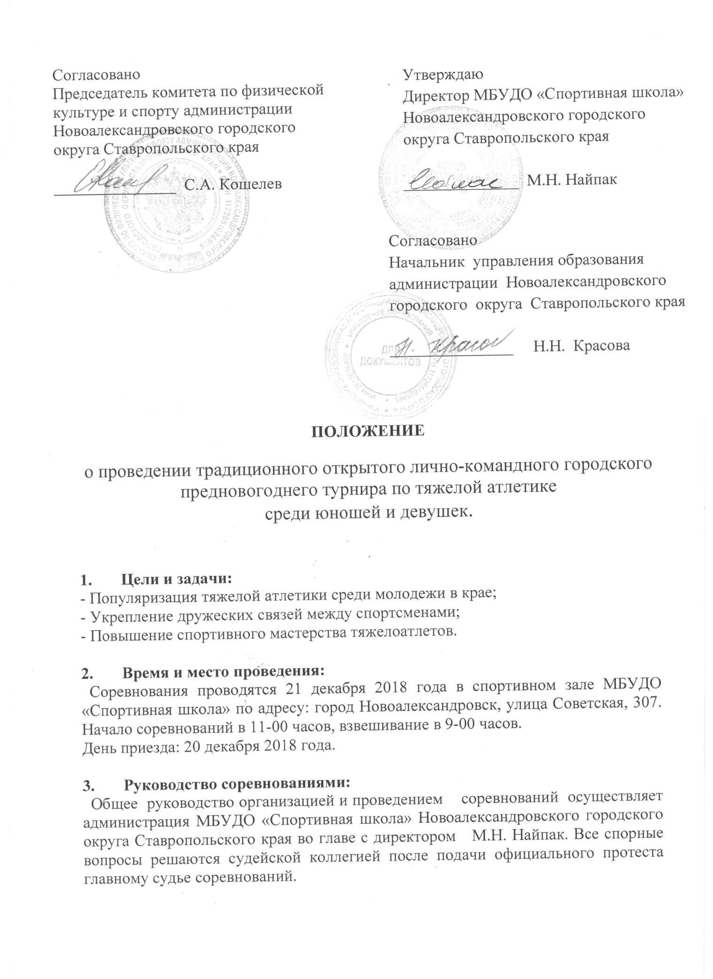

Согласовано
Председатель комитета по физической культуре и спорту администрации Новоалександровского городского округа Ставропольского края

_______________ С.А. Кошелев

Утверждаю
Директор МБУДО «Спортивная школа» Новоалександровского городского округа Ставропольского края

______________ М.Н. Найпак

Согласовано
Начальник управления образования администрации Новоалександровского
городского округа Ставропольского края
_______________ Н.Н. Красова

ПОЛОЖЕНИЕ

о проведении традиционного открытого лично-командного городского предновогоднего турнира по тяжелой атлетике
среди юношей и девушек.

- Цели и задачи:
- Популяризация тяжелой атлетики среди молодежи в крае;
- Укрепление дружеских связей между спортсменами;
- Повышение спортивного мастерства тяжелоатлетов.

- Время и место проведения:
Соревнования проводятся 21 декабря 2018 года в спортивном зале МБУДО «Спортивная школа» по адресу: город Новоалександровск, улица Советская, 307. Начало соревнований в 11-00 часов, взвешивание в 9-00 часов.
День приезда: 20 декабря 2018 года.

- Руководство соревнованиями:
Общее руководство организацией и проведением соревнований осуществляет администрация МБУДО «Спортивная школа» Новоалександровского городского округа Ставропольского края во главе с директором М.Н. Найпак. Все спорные вопросы решаются судейской коллегией после подачи официального протеста главному судье соревнований.

- Участники соревнований:
К участию в соревнованиях допускаются юноши и девушки, обследованные врачом и допущенные к соревнованиям. Уровень подготовки не ниже третьего юношеского разряда. Состав команды не ограничен. Возраст участников 2000 г.р. и моложе.

- Условия, порядок проведения соревнований и подведение итогов:
Соревнования проводятся по действующим правилам Всероссийской Федерации тяжелой атлетики согласно, существующих квалификаций.
В программе соревнований - классическое двоеборье: рывок + толчок. Соревнования лично-командные. Личные места определяются по сумме двоеборья в каждой весовой категории. Командные места определяются по 8-ми лучшим результатам юношей и девушек.

- Условия допуска к соревнованиям:
Руководитель команды предоставляет в мандатную комиссию именную заявку по установленной форме. Все участники соревнований обязаны иметь при себе страховой медицинский полис и страховку от несчастных случаев на спортивных мероприятиях.

- Награждение:
Победители и призёры соревнований, занявшие призовые места в каждой весовой категории, награждаются дипломами и медалями. Команды, занявшие 1,2,3-места, награждаются кубками и дипломами.

- Финансирование:
Все расходы по проведению соревнований, приобретению призов несет администрация муниципального образования город Новоалександровск. Все расходы, связанные с участием в соревнованиях, осуществляются за счет командирующих организаций.

- Обеспечение безопасности участников и зрителей:
Спортивное мероприятие проводится на спортивном сооружение, отвечающем требованиям соответствующих правовых актов, действующих на территории Российской Федерации по вопросам обеспечения общественного порядка и безопасности участников и зрителей, а также при условии актов готовности физкультурного или спортивного сооружения к проведению мероприятий, утверждаемых в установленном порядке. Ответственные исполнители: руководитель организации, главный судья соревнований.

- Подача заявок на участие:
Предварительные заявки на участие в соревнованиях можно зарегистрировать по телефону МБУДО «Спортивная школа» - (886544) 2-50-55 или отправить по электронной почте: novoal-dyussh@yandex.ru

Положение является официальным вызовом на соревнование

